**Московский государственный технический**

**университет им. Н.Э. Баумана**

Факультет «Радиотехнический»

Кафедра «Системы обработки информации и управления»

Курс «Парадигмы и конструкции языков программирования »

Рубежный контроль №1

Вариант Е10

|  |  |
| --- | --- |
| Выполнил: |  |
| студент группы  РТ5-31Б |  |
| Ермаков И.А. |  |
|  |  |

Москва, 2024 г

**Текст программы**

class Browser:

def __init__(self, browser_id, name):

self.browser_id = browser_id

self.name = name

class Computer:

def __init__(self, computer_id, owner_name, processing_power, browser_id=None):

self.computer_id = computer_id

self.owner_name = owner_name

self.processing_power = processing_power

self.browser_id = browser_id

class ComputerBrowser:

def __init__(self, computer_id, browser_id):

self.computer_id = computer_id

self.browser_id = browser_id

# Тестовые данные

browsers = [

Browser(1, "Интернет-браузер Chrome"),

Browser(2, "Браузер безопасности Firefox"),

Browser(3, "Мобильный браузер Safari")

]

computers = [

Computer(1, "Андреев", 3.2, 1),

Computer(2, "Петров", 4.1, 2),

Computer(3, "Антонов", 2.9, 1),

Computer(4, "Иванов", 4.0, 3),

Computer(5, "Смирнов", 3.0, 1)

]

computer_browsers = [

ComputerBrowser(1, 1),

ComputerBrowser(2, 2),

ComputerBrowser(3, 1),

ComputerBrowser(4, 3),

ComputerBrowser(5, 1)

]

# Запрос 1: Список браузеров с "браузер" в названии и компьютеры, использующие их

print("Список браузеров с 'браузер' и использующие их компьютеры:")

for browser in browsers:

if "браузер" in browser.name.lower():

associated_computers = [c.owner_name for c in computers if c.browser_id == browser.browser_id]

print(f"Браузер: {browser.name}")

print("Компьютеры:")

for computer in associated_computers:

print(f" - {computer}")

print()

# Запрос 2: Список браузеров со средней мощностью компьютеров, отсортированный по средней мощности

print("Браузеры со средней мощностью компьютеров:")

average_processing_by_browser = [

(browser.name, round(

sum(c.processing_power for c in computers if c.browser_id == browser.browser_id) /

len([c for c in computers if c.browser_id == browser.browser_id]), 2

))

for browser in browsers if any(c.browser_id == browser.browser_id for c in computers)

]

average_processing_by_browser.sort(key=lambda x: x[1])

for browser, avg_power in average_processing_by_browser:

print(f"Браузер: {browser}, Средняя мощность: {avg_power}")

print()

# Запрос 3: Список компьютеров с владельцами на "А" и названия используемых браузеров

print("Компьютеры с владельцами на 'А' и их браузеры:")

for c in computers:

if c.owner_name.startswith("А"):

used_browsers = [b.name for cb in computer_browsers for b in browsers if cb.computer_id == c.computer_id and cb.browser_id == b.browser_id]

print(f"Владелец: {c.owner_name}")

print("Браузеры:")

for browser in used_browsers:

print(f" - {browser}")

print()

Результат программы:

Задание Е1

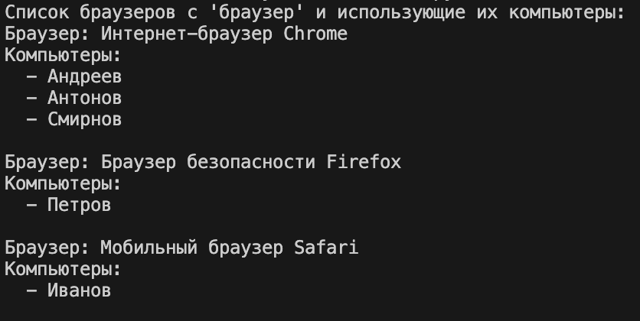

Задание Е2

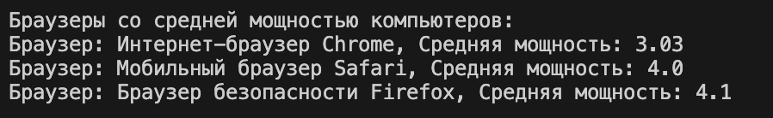

Задание Е3

